Сценарий, посвящённый Дню пожилого человека
Цель: Укрепление связи между поколениями.
Задачи:
1. Формировать доброе, уважительное отношение к старшему поколению.
2. Развивать артистичность, выразительность исполнения стихотворений.
3. Создать позитивное, праздничное настроение у аудитории.
Оформление класса: плакаты, шарики, рисунки, фотовыставка,презентация.
Ход мероприятия
Видеозарисовка «С днем пожилых людей»
1.Тёплый день осенний,
Солнцем позолочен,
Радостной заботой
Ветер озабочен.
2.В этот день октябрьский,
По веленью века,
Отмечает вся страна
День пожилого человека!
3. Дедули уважаемые!
Бабули обожаемые!
Поздравляет нынче вас
Наш весёлый дружный класс

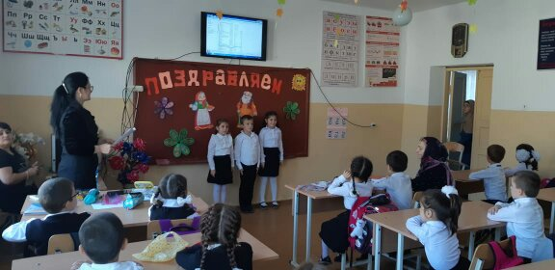
Добрый день, дорогие гости! Стало доброй традицией отмечать 1 октября День пожилого человека, как день благодарения своих родителей, бабушек и дедушек.Сегодня мы пригласили вас, чтобы вместе с вами повеселиться, разгладить своими улыбками ваши морщины, забыть обо всех невзгодах и болезнях. Ведь рядом с вами – ваши внуки.
Для вас дорогие бабушки и дедушки поздравления ваших внуков!
4. Дедушки и бабушки,
Милые, родные,
Когда-то тоже вы
Были молодые!
5. И ходили в шортиках,
И плели косички,
И стишки учили вы,
Про зайчиков, лисичек.
6.Сейчас вы – наши бабушки – вот ваше ремесло
Сейчас вы – наши дедушки, нам очень повезло
Лучше доктора любого и простудам всем назло
Лучше всякого лекарства – ваших добрых рук тепло
7. И пусть лицо улыбка озаряет,
Вы возрасту скажите – не спеши!
Быть здоровыми вам желаем,
Желаем это от всей души!
Она любит детей, добренькая, покупает что-нибудь вкусненькое – что хочешь. Она заботливая, никогда не ругает. У нее есть любимый человек – дедушка. Кто это? Это бабушка. Бабуленька, бабулечка или просто ба - так ласково называют вас внуки и внучки.
Бабушка – это не просто лучший друг, любимый человек. Многие ребятишки именно из ваших уст услышали, наверное, первые сказки. Это вы были для них самой лучшей сказочницей на свете. А сегодня сказку для вас расскажут ваши внуки .
Мы знаем что вы любите
Песни, шутки, пляски
Но нет ничего интересней
Чем наши русские сказки
Чтобы сказку здесь сыграть, нужно роли всем раздать.
Кто загадку разгадает, роль он тут же получает.
Работящий, хоть и сед, догадайтесь, это…
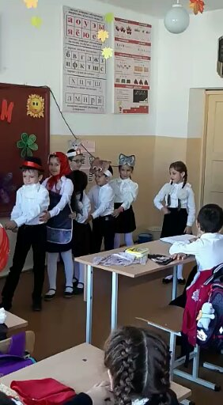
(дед)
(Ведущая одевает на участника
инсценировки бороду и шапку)
А у деда есть подружка, очень милая…
(старушка)
(Одевает платок и фартук)
Раскрасавица, незлючка, проживает с ними…
(внучка)
(Одевает наушники, слушает плеер)
А у внучки есть дружок, очень шустренький…
(щенок)
(Одевает маску собаки)
Растянулась на окошке и мурлычет сладко…
(кошка)
(Одевает маску кошки)
Растет в огороде, хоть нынче не в моде.
Круглая, да крепкая, жёлтая… (репка)
(Привязать к талии макет репки)
-А про кого же мы еще забыли?
-Ну, конечно же, про мышку.(Мышка наряжается в маску).
Одна ученица, заранее подготовленная, пересказывает всю сказку, а персонажи обыгрывают свои роли.
Ведущий:Спасибо всем участникам этого замечательного номера,
Ведущий: Кто знает сказки лучше наших бабушек? Следующее конкурсное задание – викторина «По дорогам сказок».
- Чтобы хорошенько пообедать, этот подлый обманщик прикинулся доброй бабушкой. В чепчике, в очках и под одеялом узнать его было трудно. Кто это? (Волк. Ш.Перро «Красная шапочка»)
- Что испекла бабушка из остатков муки, которые собрал для неё дедушка? (Колобок. Сказка «Колобок»)
- Видно, у этих семи ребятишек не было бабушки, и маме пришлось оставить их дома без присмотра, чтобы сходить за молоком. Из какой сказки это семейство? (Братья Гримм «Волк и семеро козлят»)
- В какой сказке в одном деле участвовали не только бабушка и дедушка, но ещё и разные звери? (Сказка «Репка»)
- В какой сказке пришлось плакать бабушке и дедушке из-за того, что разбилось золотое изделие? («Курочка Ряба»)
- У этого Малыша не было бабушки и родителям пришлось обратиться к услугам сварливой домработницы. Из какой сказки этот герой?
(А.Линдгрен «Карлсон, который живёт на крыше»

БАБУШКА-ЭНЦИКЛОПЕДИЯ Наталья Иванова(инсценировка)
У бабули - внук и внучка -
ПОЧЕМУК и ПОЧЕМУЧКА.
Целый день свои вопросы
Задает народ курносый:

"ПОЧЕМУ зеленый лист?
ПОЧЕМУ поет артист?

ПОЧЕМУ усы у кошки?
ПОЧЕМУ у стула ножки?

ПОЧЕМУ огонь горит?
ПОЧЕМУ орел парит?

ПОЧЕМУ растет трава?
ПОЧЕМУ шумит листва?"

Бабушка весь день в очках
Проверяет в словарях,

Выясняет для внучат,
ПОЧЕМУ ручьи журчат,

ПОЧЕМУ зимой мороз,
ПОЧЕМУ шипы у роз,

ПОЧЕМУ ревет медведь,
ПОЧЕМУ сверкает медь,

ПОЧЕМУ бывает дождик,
ПОЧЕМУ колючий ежик...

Ну и внучка! Ну и внук!
Бабушку они сумели
Сделать "доктором наук",
И всего за две недели!
За ласку, доброту, заботу
Хотим мы Вас благодарить
Собрать бы все цветы на свете
И вам сегодня подарить.
И пожелать здоровья, счастья
Побольше радости, добра
Чтоб в жизни не было несчастья
И чтоб не старили года
Промелькнуло быстро лето,
Пробежало по цветам.
За горами бродит где-то
И без нас скучает там
Ну, а мы грустить не будем
Осень тоже хороша
Мы споём вам песню дружно
Веселится пусть душа.
Песня «Я с бабушкой своею»
Да что мы всё о бабушках да о бабушках, не меньше мы любим своих дедушек.
Мой дедушка любимый,
Ты в жизни мои кумир
Таким же- буду умным,
Прочту тьму книг до дыр!
Когда же стану старше
И вырасту большой,
Наверно, стану важный
И бизнесмен крутой!
Быть на тебя похожим
Хочу и всех любить!
Для внуков своих тоже
Хочу кумиром быть!
Игра «доскажи словечко» Отгадайте, о ком идёт речь.
Ароматное варенье,
Пироги на угощенье,
Вкусные оладушки
У любимой … (бабушки)
Он трудился не от скуки,
У него в мозолях руки,
А теперь он стар и сед
Мой родной любимый … (дед)
Дедушка и бабушка
Были молодыми,
А теперь состарились,
Стали … (пожилыми)
Он научит вас трудиться,
От души повеселиться,
Всем ребятам он пример –
Наш родной … (пенсионер)
Осень праздник подарила
И поздравить не забыла
Ясным солнышком к обеду
Наших бабушку и …(деда)
На портрете парень бравый –
Это дед мой молодой.
И горжусь я им по праву,
Хоть он стал совсем … (седой)
С бабушкой моей вдвоём
Всем пример мы подаём.
И гостей мы встретим с ней
В праздник пожилых … (людей)
Учитель : Кто сказал «Частушки, вроде, в наши дни уже не в моде?»
Да и разве дело в моде, если любят их в народе
Коль от Мурманска до Кушки весь народ поет частушки.
Значит жив ещё народ, ни за что не пропадёт!
Частушки (поют дети)
1. Знают все мои друзья
Все мои родные
Что у бабушки моей
Руки золотые.
2.Варит суп, печёт пирог
Если день субботний
Ни одной минуты нет
У бабушки свободной
3. Ходит в школу на собранья,
Варит бабушка бульон.
Ей за это каждый месяц
Носит деньги почтальон.
4.Дед Иван чиня розетку
Удивил сегодня нас
Он в розетку сунул палец
И смеялся целый час.
5. Ты, бабуля, не болей
Не ходи в аптеку
Лучше чаще забегай
В клуб на дискотеку
6. Пусть морщинки вас не старят
не печалят никогда
а судьба пусть вам подарит
жизнь на долгие года.
7. Вдруг веселья захотите
Надоест вам горевать.
Вы к нам в школу приходите
Будем петь и танцевать
8. Мы пропели, как сумели
Станцевали, как смогли.
Если было бы возможно
За вас на пенсию пошли
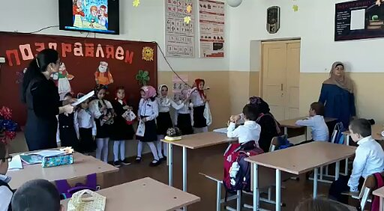
Учитель. О бабушке и дедушке можно рассказывать очень долго и много. Я обращаюсь ко всем мальчишкам и девчонкам: любите и цените своих бабушек и дедушек, будьте добрыми, чуткими к ним, не причиняйте боли своими словами и поступками. Они достойны уважения и признательности.
Дорогие, родные наши бабушки и дедушки! Ещё раз поздравляем вас с праздником! Пускай не только в этот день ваши сердца, уважаемые гости, наполнятся светом и радостью, оптимизмом и надеждой на лучшие годы, которые ждут Вас ещё впереди!
Праздник наш уже кончаем.
Что же вам ещё сказать?
Разрешите на прощанье
Вам здоровья пожелать!
Не болейте, не старейте,
Не сердитесь никогда!
Вот такими молодыми
Оставайтесь навсегда!
Примите в подарок от своих внуков открытки с поздравлениями.
Под песню «Желаем, чтоб вы все были здоровы…» дети вручают открытки и цветы гостям.А наш праздник на этом подошёл к концу. Но мы с вами не прощаемся. Вы всегда желанные гости в нашем классе. Мы вас ждём на все наши праздники. До новых встреч!

